Ngày soạn: 06/9/2025
CHỦ ĐỀ 1: NỐI VÒNG TAY LỚN
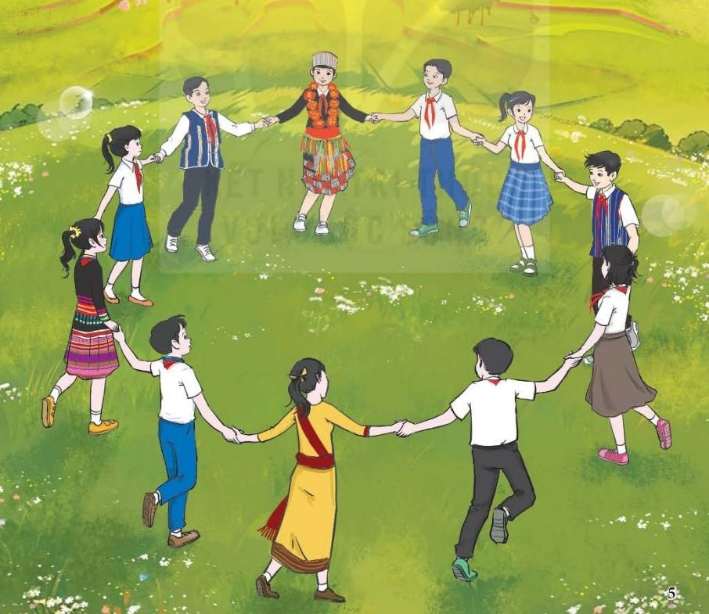
Bài 1: Tiết 1
Hát: Bài hát Nối vòng tay lớn
I. MỤC TIÊU BÀI HỌC
1. Kiến thức
- Hát đúng cao độ, trường độ, sắc thái và lời ca bài hát Nối vòng tay lớn.
2. Năng lực
- Biết thể hiện bài hát Nối vòng tay lớn với hình thức hát kết hợp gõ đệm theo phách, hát lĩnh xướng, hoà giọng, kết hợp vận động phụ họa và vận động cơ thể.
- Cảm nhận được giai điệu, nội dung, sắc thái của bài Nối vòng tay lớn.
- Tự sáng tạo thêm các ý tưởng thể hiện bài hát Nối vòng tay lớn.
- Chủ động luyện tập và thực hành các nội dung trong tiết học; biết hợp tác, chia sẻ kiến thức và giúp đỡ bạn trong học tập, hoàn thành nhiệm vụ được giao.
3. Phẩm chất: Qua giai điệu , lời ca của bài hát, HS biết cùng nhau xây dựng tinh thần đoàn kết để góp phần có một tập thể lớp vững mạnh, một đất nước có cuộc sống yên vui, hòa bình, thống nhất; Rèn luyện tính chăm chỉ và trách nhiệm trong việc chuẩn bị, luyện tập bài học.
II. THIẾT BỊ DẠY HỌC VÀ HỌC LIỆU
1. Giáo viên: SGV, đàn phím điện tử, nhạc cụ thể hiện tiết tấu, phương tiện nghe – nhìn và các tư liệu/ file âm thanh phục vụ cho tiết dạy.
2. Học sinh: SGK Âm nhạc 9, nhạc cụ thể hiện tiết tấu, tư liệu về nhạc sĩ và bài hát.
III. TIẾN TRÌNH DẠY HỌC
1. Ổn định trật tự (2 phút): GV giới thiệu chương trình lớp 9 và dẫn dắt vào CĐ1
2. Bài mới (42phút)
KHỞI ĐỘNG
Mục tiêu:
- HS được vận động, tạo tâm thế thoải mái, vui vẻ trước khi vào bài học mới.
- Cảm thụ và hiểu biết âm nhạc; thể hiện âm nhạc; ứng dụng các động tác vào vận động theo nhịp điệu bài hát.
Hoạt động của giáo viên | Hoạt động của học sinh
- GV tổ chức cho cả lớp hát hoặc nghe kết hợp vận động cơ thể theo bài hát (Đời sống không già vì có chúng em đã học ở lớp 6 hoặc bài hát khác của nhạc sĩ Trịnh Công Sơn) và dẫn dắt vào bài học. | - HS hát hoặc nghe và vận động theo nhạc, ghi bài vào vở.  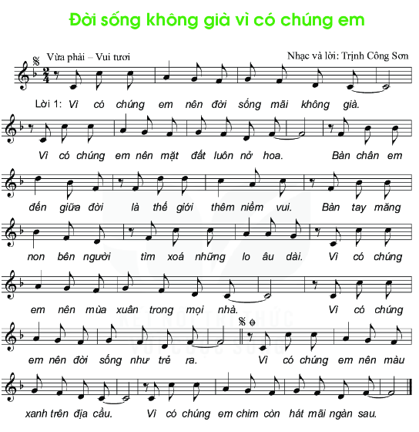
HÌNH THÀNH KIẾN THỨC MỚI
Mục tiêu:
- HS nêu được vài nét về tác giả và nội dung bài hát. Hát đúng cao độ, trường độ, sắc thái, lời ca bài hát. Cảm nhận được sắc thái, tình cảm của bài hát.
- Tự học, tự tin thuyết trình nội dung tìm hiểu. Thể hiện năng lực cảm thụ âm nhạc về giai điệu, lời ca, tiết tấu,…trong quá trình học bài hát Nối vòng tay lớn.
Hoạt động của giáo viên | Hoạt động của học sinh
a. Hát mẫu  - GV hát mẫu hoặc mở học liệu bài hát Nối vòng tay lớn kết hợp vỗ tay theo phách để HS cảm nhận nhịp điệu. | - Lắng nghe, vỗ tay nhẹ nhàng theo bài hát để cảm nhận.  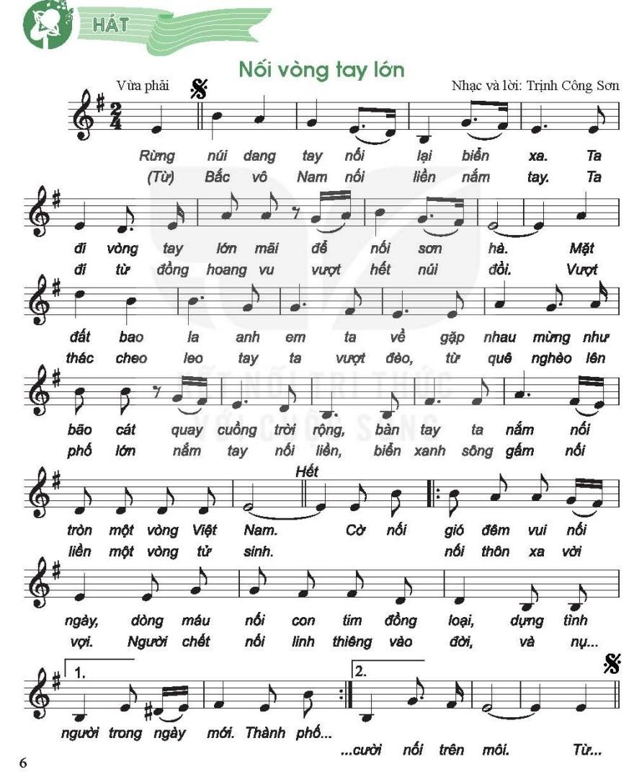
b. Giới thiệu lại vài nét về tác giả  - Tổ chức cá nhân/nhóm thuyết trình nội dung đã chuẩn bị trước theo các hình thức khác nhau.  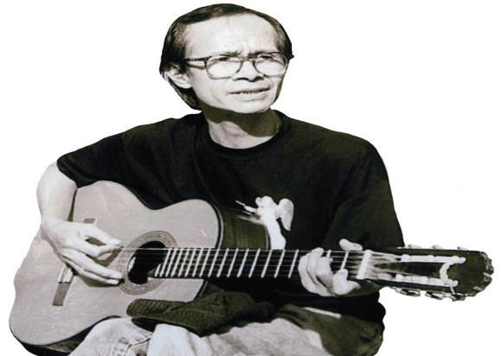  - GV nhận xét và tóm tắt nội dung cần ghi nhớ. | - Cá nhân/nhóm nhắc lại vài nét về nhạc sĩ Trịnh Công Sơn đã được giới thiệu ở lớp 6.  - HS ghi nhớ.
c. Tìm hiểu bài hát  - GV đặt câu hỏi:  + Nêu một số ký hiệu âm nhạc đã học ở các lớp trước được sử dụng trong bài hát ?  + Nêu tính chất âm nhạc và nội dung bài hát?  - Cùng HS thống nhất cách chia đoạn, câu hát cho bài hát: Bài hát gồm 3 đoạn  + Đoạn 1: Rừng núi dang tay… một vòng Việt Nam.  + Đoạn 2: Cờ nối gió… nụ cười nối trên môi.  + Đoạn 3 nhắc lại gia điệu đoạn 1: Từ Bắc vô Nam… một vòng tử sinh. | - HS thảo luận và đưa ra đáp án:  + dấu luyến, dấu nhắc lại, dấu quay lại, khung thay đổi, hoá biểu có dấu Pha thăng, dấu hoá bất thường,....  + Bài hát có nhịp điệu vừa phải, giai điệu hào hùng, sôi nổi được viết ở nhịp 2/4 giọng Mi thứ. Bài hát là tiếng nói tình cảm của những người Việt Nam yêu nước, mong muốn cùng nắm tay nhau để tạo dựng cuộc sống thanh bình vươn tới mục tiêu cao cả vì một đất nước Việt Nam thống nhất, độc lập, hòa bình, hạnh phúc.  - HS nghe, nêu sự nhận biết về giai điệu, ngắt câu để chia đoạn, câu hát cho bài hát.  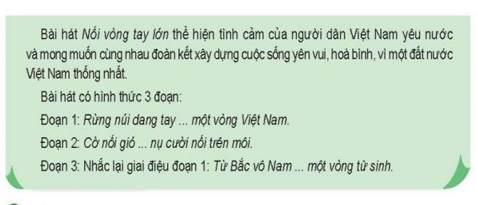
d. Học từng câu hát  - GV đệm đàn và hát mẫu từng câu hát, mỗi câu 1-2 lần, bắt nhịp cho cả lớp hát kết hợp vỗ tay theo phách.  - Ghép kết nối các câu hát, đoạn 1, đoạn 2, đoạn 3 và cả bài.  - Hát hoàn chỉnh cả bài hát; sửa những chỗ HS hát chưa được tốt (nếu có). | - HS hát theo hướng dẫn của GV kết hợp vỗ tay theo phách.  - Hát kết nối các câu, ghép đoạn 1, 2, 3 và cả bài.  - HS hát hoàn chỉnh cả bài hát.
LUYỆN TẬP
Mục tiêu:
- Giúp HS luyện tập với hình thức lĩnh xướng, hòa giọng. Thể hiện được tính chất, sắc thái của bài hát.
- Biết chia sẻ, hợp tác, hỗ trợ nhau trong việc luyện tập bài hát.
Hoạt động của giáo viên | Hoạt động của học sinh
- GV chia nhóm và hướng dẫn HS luyện tập theo nhóm với hình thức lĩnh xướng, hòa giọng.  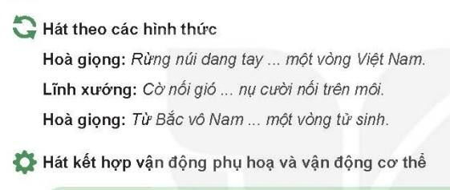  - GV gọi một vài nhóm thể hiện trước lớp.  - GV yêu cầu HS nhận xét phần trình bày của các nhóm.  - GV nhận xét và sửa sai (nếu có) | - HS luyện tập bài hát theo hướng dẫn của GV.  + Hòa giọng: Rừng núi dang tay…một vòng Việt Nam.  + Lĩnh xướng: Cờ nối gió…Nụ cười nối trên môi.  + Hòa giọng : Từ Bắc vô Nam…một vòng tử sinh.  - Nhóm HS trình bày.  - HS nhận xét và nêu cảm nhận.  - HS ghi nhớ.
VẬN DỤNG
Mục tiêu:
- Giúp HS luyện tập với hình thức hát kết hợp vận động phụ họa và vận động cơ thể. Nêu được cảm nhận sau khi học bài hát.
- Giúp HS ứng dụng và sáng tạo, thể hiện thêm nhiều ý tưởng biểu diễn bài hát ở các hình thức khác nhau.
- Biết hợp tác, chia sẻ kiến thức và giúp đỡ bạn trong học tập, hoàn thành nhiệm vụ được giao.
Hoạt động của giáo viên | Hoạt động của học sinh
- GV chia nhóm và hướng dẫn HS thực hiện theo nhóm với hình thức hát kết hợp vận động phụ họa và vận động cơ thể.  - GV khuyến khích cá nhân/ nhóm có thêm nhiều ý tưởng sáng tạo phong phú để thể hiện bài hát.  - GV nhận xét và yêu cầu HS nêu cảm nhận sau khi học bài hát. | - HS vận dụng hình thức hát kết hợp vận động phụ họa và vận động cơ thể theo hướng dẫn của GV.  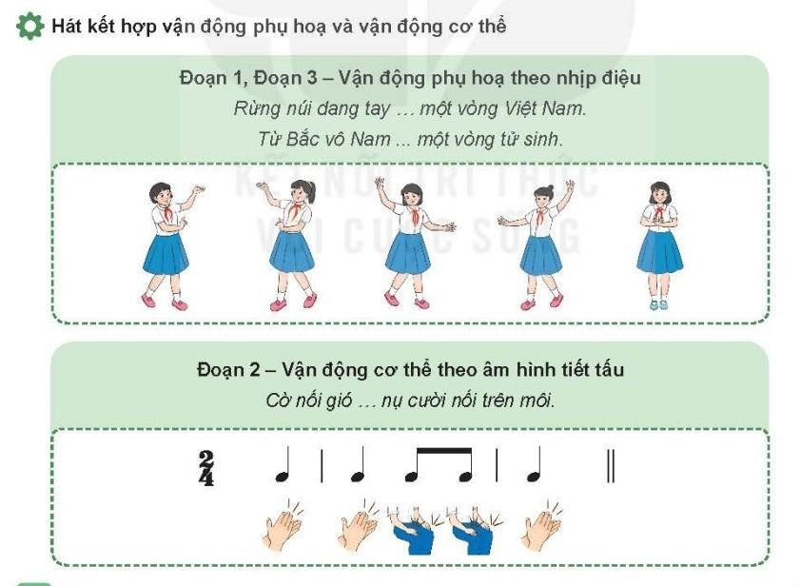  - HS tự sáng tạo thêm ý tưởng biểu diễn mới cho bài hát.  - HS ghi nhớ và nêu cảm nhận sau khi học bài hát.
3. Dặn dò, chuẩn bị bài mới (1 phút)
- GV cùng HS hệ thống các nội dung đã học.
- Chuẩn bị tiết học sau: Ôn tập lại bài hát và tìm hiểu trước Bài đọc nhạc số 1 trong SGK và trên kênh học liệu.
_________________________________
Tiết 2
Đọc nhạc: Bài đọc nhạc số 1
Ôn bài hát: Nối vòng tay lớn
I. MỤC TIÊU BÀI HỌC
1. Kiến thức
- Đọc đúng tên nốt, cao độ, trường độ Bài đọc nhạc số 1.
- Hát thuộc lời và hoàn thiện bài hát Nối vòng tay lớn với các hình thức đã học.
2. Năng lực
- Thể hiện đúng tính chất giọng trưởng của bài đọc nhạc. Biết đọc nhạc kết hợp gõ đệm và đánh nhịp.
- Biết thể hiện bài hát Nối vòng tay lớn bằng hình thức hát lĩnh xướng, hoà giọng; hát kết hợp vận động phụ họa và vận động cơ thể hoặc sáng tạo hình thức mới.
- Chủ động luyện tập và thực hành các nội dung trong tiết học; biết hợp tác, chia sẻ kiến thức và giúp đỡ bạn trong học tập, hoàn thành nhiệm vụ được giao.
3. Phẩm chất:
- Rèn luyện tính chăm chỉ và trách nhiệm trong việc chuẩn bị bài học và luyện tập.
II. THIẾT BỊ DẠY HỌC VÀ HỌC LIỆU
1. Giáo viên: SGV, đàn phím điện tử, nhạc cụ thể hiện tiết tấu, phương tiện nghe – nhìn và các tư liệu/ file âm thanh phục vụ cho tiết dạy.
2. Học sinh: SGK Âm nhạc 9, nhạc cụ thể hiện tiết tấu.
III. TIẾN TRÌNH DẠY HỌC
1. Ổn định trật tự (1 phút)
2. Kiểm tra bài cũ: Đan xen trong giờ học
3. Bài mới
NỘI DUNG 1: ĐỌC NHẠC: BÀI ĐỌC NHẠC SỐ 1 (28 phút)
KHỞI ĐỘNG
Mục tiêu:
- Nghe và cảm nhận cao độ, trường độ Bài đọc nhạc số 1.
- Cảm thụ và hiểu biết âm nhạc qua Bài đọc nhạc số 1
Hoạt động của giáo viên | Hoạt động của học sinh
- GV đàn giai điệu Bài đọc nhạc số 1  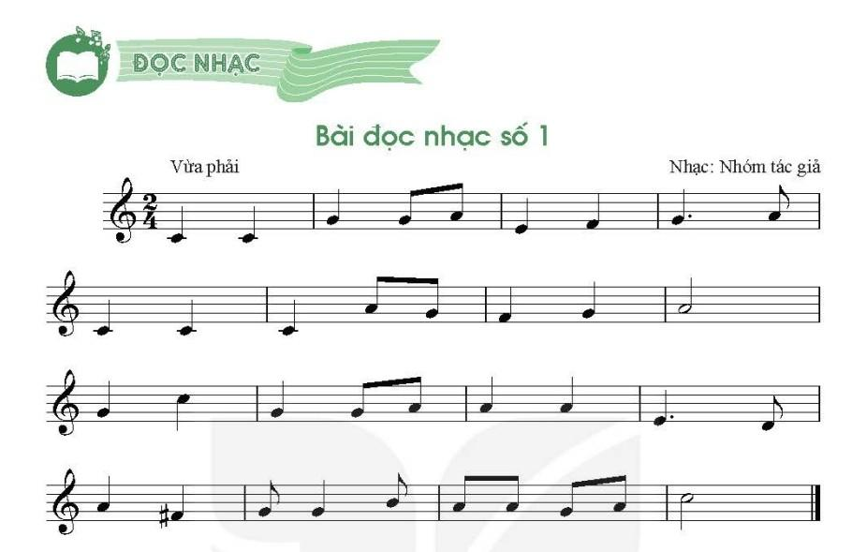 | - HS nghe và cảm nhận trong tâm thế thoải mái, thả lỏng cơ thể, có thể vỗ tay nhẹ nhàng theo giai điệu.
HÌNH THÀNH KIẾN THỨC MỚI
- HS đọc đúng cao độ của gam Đô trưởng; tên nốt, cao độ, trường độ, tiết tấu Bài đọc nhạc số 1.
- Cảm thụ, hiểu biết, thể hiện được các yêu cầu của Bài đọc nhạc số 1. Biết hợp tác, chia sẻ kiến thức và giúp đỡ bạn trong học tập, hoàn thành nhiệm vụ được giao.
Hoạt động của giáo viên | Hoạt động của học sinh
a. Tìm hiểu Bài đọc nhạc số 1  - Yêu cầu HS quan sát Bài đọc nhạc số 1 và trả lời các câu hỏi sau để tìm hiểu bài:  + Bài đọc nhạc viết ở nhịp gì ? Nhắc lại khái niệm ?  + Kể tên các cao độ và trường độ có trong bài đọc nhạc.  - Cùng HS thống nhất cách chia nét nhạc cho bài đọc nhạc.  - GV nhận xét và chốt kiến thức. | - HS quan sát bản nhạc và trả lời.  + Nhịp 2/4 có 2 phách trong một ô nhịp. Giá trị mỗi phách bằng một nốt đen. Phách 1 mạnh, phách 2 nhẹ.  + Cao độ: Đồ, Rê, Mi, Pha, Son, La, Si (Đô).  + Trường độ: Đen, đơn, đen chấm dôi..  - HS nhận biết và chia nét nhạc cho bài đọc nhạc.  - HS ghi nhớ.
b. Đọc gam Đô trưởng và trục của gam  - GV đàn, hướng dẫn HS đọc gam và trục của gam.  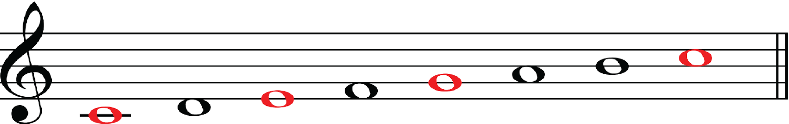 | - HS quan sát và đọc theo đàn.
c. Luyện tập tiết tấu  - GV vỗ tay kết hợp đọc mẫu AHTT SGK trang 8)  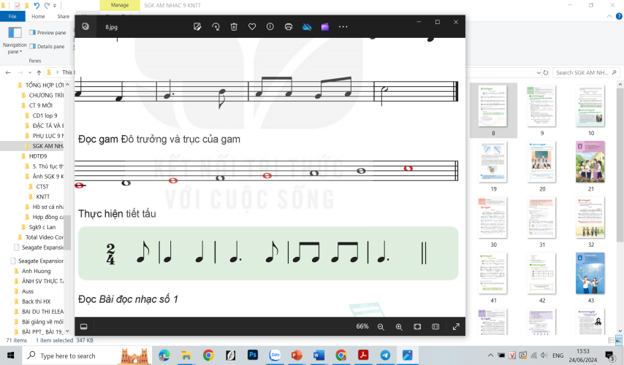 | - HS luyện tiết tấu theo hướng dẫn của GV.
d. Tập đọc từng nét nhạc.  - GV đàn và hướng dẫn HS đọc nét nhạc 1 kết hợp gõ phách.  + Gọi cá nhân/nhóm đọc lại.  + GV nhận xét và sửa sai (nếu có).  - GV đàn và hướng dẫn tương tự với các nét nhạc còn lại và ghép cả bài.  - GV đệm đàn hoặc mở file âm thanh Bài đọc nhạc số 1 trong học liệu điện tử để HS đọc và gõ phách hoàn chỉnh cả bài. | - HS đọc và gõ phách theo hướng dẫn của GV.  + Cá nhân/nhóm đọc nét nhạc 1.  + HS ghi nhớ và sửa sai (nếu có).  - HS đọc theo hướng dẫn của GV.  - HS đọc và gõ phách hoàn chỉnh cả bài.
LUYỆN TẬP
Mục tiêu:
- HS biết đọc nhạc kết hợp gõ đệm theo phách, đọc nhạc kết hợp đánh nhịp 2/4 và thể hiện tính chất của bài.
- Biết cảm thụ và thể hiện. Vận dụng linh hoạt những kiến thức, kỹ năng để đọc nhạc, gõ đệm và đánh nhịp cho Bài đọc nhạc số 1.
Hoạt động của giáo viên | Hoạt động của học sinh
- GV hướng dẫn, chia nhóm HS luyện tập theo các hình thức:  + Đọc nhạc kết hợp gõ đệm theo phách.  + Đọc nhạc kết hợp đánh nhịp 2/4.  - GV gọi đại diện các nhóm lên trình bày theo hình thức đã chọn, yêu cầu đọc đúng tính chất của bài.  - GV quan sát, nhận xét, đánh giá, sửa sai cho HS (nếu có). Tuyên dương nhóm có phần trình bày tốt. | - HS hoạt động nhóm.  - HS trình bày và nhận xét nhóm bạn thực hiện.  - HS lắng nghe.
NỘI DUNG 2: ÔN BÀI HÁT: NỐI VÒNG TAY LỚN (15 phút)
KHỞI ĐỘNG
Mục tiêu:
- Giúp HS khởi động giọng hát, kiểm soát được cao độ giọng hát, hoà giọng cùng các bạn.
- Biết cảm thụ và thể hiện đúng theo các mẫu âm luyện thanh.
Hoạt động của giáo viên | Hoạt động của học sinh
- GV hướng dẫn HS khởi động giọng theo mẫu âm sau | - HS luyện thanh theo hướng dẫn của GV  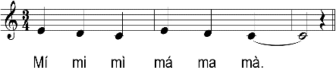
LUYỆN TẬP
Mục tiêu:
- HS hát thuộc lời, đúng giai điệu, lời ca, sắc thái của bài hát.
- Biết thể hiện bài hát Nối vòng tay lớn bằng hình thức hát lĩnh xướng, hoà giọng; hát kết hợp vận động phụ họa và vận động cơ thể hoặc sáng tạo hình thức mới. Hợp tác giữa các thành viên trong nhóm.
Hoạt động của giáo viên | Hoạt động của học sinh
a. Nghe lại bài hát  - GV hát hoặc cho HS nghe link nhạc bài hát trên học liệu điện tử. | - Lắng nghe và nhớ lại bài hát Nối vòng tay lớn.
b. Ôn tập bài hát  - GV tổ chức chia nhóm cho HS tự chọn hát lại bài hát theo hình thức lĩnh xướng, hòa giọng và hát kết hợp vận động phụ họa, vận động cơ thể.  - GV cho các nhóm nhận xét.  - GV nhận xét, tuyên dương và đánh giá. | - HS hát theo hình thức đã học.  - HS nhận xét phần trình bày của nhóm bạn.  - HS lắng nghe và ghi nhớ.
VẬN DỤNG
Mục tiêu:
- HS biết tự sáng tạo các động tác vận động cơ thể cho bài hát Nối vòng tay lớn.
- Vận dụng một cách linh hoạt những kiến thức, kỹ năng để thêm ý tưởng cho các động tác. Ứng dụng và sáng tạo biểu diễn bài Nối vòng tay lớn trong các hoạt động ngoại khóa.
Hoạt động của giáo viên | Hoạt động của học sinh
- GV khuyến khích cá nhân/nhóm sáng tạo một số hình thức biểu diễn phù hợp với nhịp điệu bài hát. | - HS trình bày các ý tưởng vận động cơ thể cho bài hát. Biểu diễn bài hát trong các buổi sinh hoạt ngoại khóa của trường, lớp,…
4. Dặn dò, chuẩn bị bài mới (1 phút)
- GV cùng HS hệ thống lại các nội dung cần ghi nhớ.
- Chuẩn bị bài cho tiết sau: HS xem trước và chuẩn bị các yêu cầu của GV cho nội dung Lý thuyết âm nhạc và Thường thức âm nhạc của Bài 2.
_________________________________
Bài 2: Tiết 3
Lý thuyết âm nhạc: Sơ lược về quãng, cách xác định và gọi tên quãng
Thường thức âm nhạc: Nhạc sĩ Huy Du và bài hát Đường chúng ta đi

I. MỤC TIÊU BÀI HỌC
1. Kiến thức
- Nêu được khái niệm về quãng; biết cách xác định và gọi tên quãng theo độ lớn số lượng, so sánh được độ lớn số lượng của các quãng.
- Nêu được đôi nét về cuộc đời, sự nghiệp âm nhạc của nhạc sĩ Huy Du và bài hát Đường chúng ta đi.
2. Năng lực
- Nêu được khái niệm, nhận biết và phân biệt được quãng giai điệu, quãng hoà thanh, biết xác định tên và số lượng, chất lượng các quãng.
- Cảm nhận được giai điệu, nội dung, sắc thái, biết tưởng tượng khi nghe bài hát Đường chúng ta đi.
- Chủ động luyện tập và thực hành các nội dung trong tiết học; biết hợp tác, chia sẻ kiến thức và giúp đỡ bạn trong học tập, hoàn thành nhiệm vụ được giao
2. Phẩm chất: Qua bài hát giáo dục HS tình yêu nước, tin tưởng vào tương lai tươi sáng của dân tộc Việt Nam. Rèn luyện tính chăm chỉ và trách nhiệm trong việc chuẩn bị bài học và luyện tập.
II. THIẾT BỊ DẠY HỌC VÀ HỌC LIỆU
1. Giáo viên:
- SGV, đàn phím điện tử, phương tiện nghe – nhìn và các tư liệu/ file âm thanh phục vụ cho tiết dạy.
2. Học sinh:
- SGK Âm nhạc 9, nhạc cụ thể hiện tiết tấu, các phiếu trả lời và tư liệu GV đã yêu cầu chuẩn bị cho bài học.
III. TIẾN TRÌNH DẠY HỌC
1. Ổn định trật tự (1 phút)
2. Kiểm tra bài cũ:
- GV gọi nhóm HS lên biểu diễn bài hát Nối vòng tay lớn hoặc Bài đọc nhạc số 1 với hình thức tự chọn. GV nhận xét, đánh giá kết quả (3 phút).
3. Bài mới
NỘI DUNG 1: LÝ THUYẾT ÂM NHẠC
SƠ LƯỢC VỀ QUÃNG, CÁCH XÁC ĐỊNH VÀ GỌI TÊN QUÃNG (20 phút)
KHỞI ĐỘNG
Mục tiêu:
- HS nghe, phân biệt được âm thanh ca0 thấp trước khi tìm hiểu bài học mới.
- Cảm thụ và hiểu biết âm nhạc.
Hoạt động của giáo viên | Hoạt động của học sinh
- GV đàn cho HS nghe, cảm nhận, phân biệt cao thấp của các âm thanh, sau đó yêu cầu HS nhận xét.  - GV dẫn dắt vào bài. | - HS lắng nghe, cảm nhận, phân biệt và nhận xét.  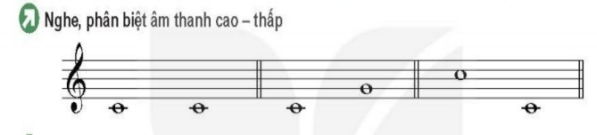  - HS ghi bài.
HÌNH THÀNH KIẾN THỨC MỚI
Mục tiêu:
- Nêu được khái niệm, nhận biết và phân biệt được quãng giai điệu, quãng hoà thanh, biết xác định tên và số lượng, chất lượng các quãng.
- Biết dùng những kiến thức, kỹ năng để giải quyết nhiệm vụ học tập được giao.
Hoạt động của giáo viên | Hoạt động của học sinh
a. Khái niệm về quãng  - GV giải thích khái niệm về quãng và phân tích cho HS nghe để nhận biết và phân biệt âm gốc, âm ngọn, quãng giai điệu, quãng hòa thanh, sau đó đặt câu hỏi để tổng hợp lại kiến thức:  + Thế nào là quãng ?  + Thế nào là quãng giai điệu, quãng hòa thanh ?  - GV nhận xét và chốt kiến thức. | - HS quan sát, lắng nghe, ghi nhớ và trả lời các câu hỏi.  + Quãng là khoảng cách về cao độ giữa hai âm thanh; âm dưới của quãng gọi là âm gốc, âm trên gọi là âm ngọn.  + Hai âm thanh vang lên lần lượt gọi là quãng giai điệu, vang lên cùng 1 lúc gọi là quãng hòa thanh.  - HS lắng nghe và ghi nhớ
b. Cách xác định và gọi tên quãng  - GV hướng dẫn và giải thích cho HS cách xác định và gọi tên quãng theo độ lớn số lượng và độ lớn chất lượng, phân tích các ví dụ SGK trang 8.  - GV cho thêm HS một số ví dụ và yêu cầu HS gọi tên quãng.  - GV nhận xét, đánh giá và chốt kiến thức ghi nhớ. | - HS quan sát, lắng nghe, ghi nhớ.  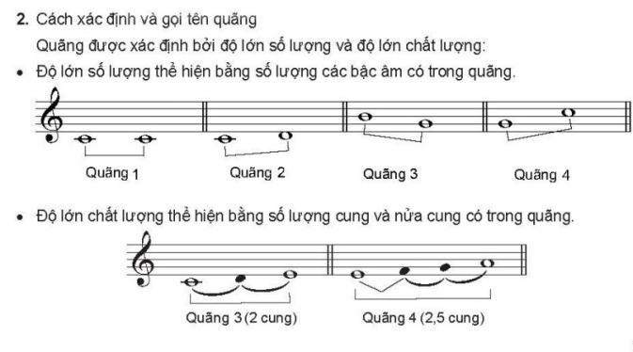  - HS trả lời câu hỏi.  - HS lắng nghe và ghi nhớ  Quãng được gọi tên theo độ lớn số lượng và độ lớn chất lượng; tùy theo số lượng cung và nửa cung có trong quãng mà xác định tên gọi và tính chất các quãng là trưởng, thứ, đúng, tăng, giảm.
LUYỆN TẬP
Mục tiêu:
- HS nhận biết, phân biệt và gọi tên được một số quãng theo yêu cầu của GV.
- Biết dùng những kiến thức, kỹ năng để giải quyết nhiệm vụ học tập được giao.
Hoạt động của giáo viên | Hoạt động của học sinh
- GV cho HS xác định độ lớn chất lượng và độ lớn số lượng của các quãng ở hoạt động luyện tập SGK trang 10.  - GV nhận xét và đánh giá kết quả.  - GV yêu cầu HS tìm quãng 3, quãng 5 trong các quãng hòa âm SGK trang 10 mục câu hỏi sau đó so sánh độ lớn số lượng của các quãng.  - GV nhận xét và đánh giá kết quả. | - HS thực hiện theo yêu cầu của GV.  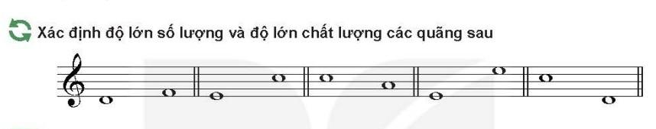  - HS ghi nhớ.  - HS tìm quãng 3, quãng 5, so sánh độ lớn số lượng của các quãng.  - HS ghi nhớ.
VẬN DỤNG
Mục tiêu:
- Giúp HS nhận ra các quãng và biết xác định độ lớn số lượng, độ lớn chất lượng.
- Biết dùng những kiến thức, kỹ năng để giải quyết nhiệm vụ học tập được giao.
Hoạt động của giáo viên | Hoạt động của học sinh
- GV yêu cầu HS về nhà tìm và xác định tên gọi các quãng của câu hát 1 và 2 bài hát Nối vòng tay lớn. | - HS ghi nhớ và thực hiện theo yêu cầu của GV.
NỘI DUNG 2: THƯỜNG THỨC ÂM NHẠC
NHẠC SĨ HUY DU VÀ BÀI HÁT ĐƯỜNG CHÚNG TA ĐI (20 phút)
KHỞI ĐỘNG
Mục tiêu:
- HS được nghe, thư giãn tạo tâm thế thoải mái, vui vẻ trước khi vào bài học mới.
- Cảm thụ và hiểu biết âm nhạc; thể hiện âm nhạc.
Hoạt động của giáo viên | Hoạt động của học sinh
- GV cho HS nghe và cảm nhận 1 bài hát của nhạc sĩ Huy Du.  - GV dẫn dắt vào bài. | - HS lắng nghe, cảm nhận.  - HS ghi bài.
HÌNH THÀNH KIẾN THỨC MỚI
Mục tiêu:
- Nêu được vài nét về cuộc đời và thành tựu âm nhạc của nhạc sĩ Huy Du; cảm nhận được giai điệu, sắc thái và nêu được hoàn cảnh ra đời bài hát Một mùa xuân nho nhỏ
- Biết hợp tác, chia sẻ kiến thức và giúp đỡ bạn trong học tập, hoàn thành nhiệm vụ được giao. Tự học, tự tin thuyết trình nội dung tìm hiểu.
Hoạt động của giáo viên | Hoạt động của học sinh
a. Tìm hiểu về Nhạc sĩ Huy Du  - GV cho các nhóm trình bày hiểu biết về NS Huy Du theo các hình thức tự chọn.  - GV nhận xét, bổ sung kiến thức cần ghi nhớ  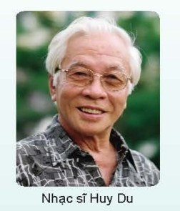 | - HS trình bày, quan sát, lắng nghe, bổ sung, ghi nhớ:  NS Huy Du sinh năm 1926 mất 2007 quê ở Bắc Ninh. Một số sáng tác tiêu biểu như: Việt Nam ơi mùa xuân đến rồi, Trên đỉnh Trường Sơn ta hát,Miền Nam quê hương ta ơi,…Năm 2000 ông được Nhà nước trao tặng Giải thưởng Hồ Chí Minh về Văn học – Nghệ thuật.
b. Nghe và cảm nhận bài hát Đường chúng ta đi  - GV cho HS nghe, xem video ca khúc Đường chúng ta đi  ? Em biết gì về hoàn cảnh ra đời của bài hát?  - GV chốt: Bài hát được sáng tác vào năm 1968 với hình thức 3 đoạn. Đây là một trong những ca khúc nổi tiếng viết về cuộc kháng chiến chống Mỹ cứu nước của dân tộc ta.  - GV yêu cầu HS: Nêu những hình ảnh nổi bật trong bài hát? Bài hát gửi đến thông điệp gì cho người nghe?  - GV nhận xét, bổ sung và chốt kiến thức. | - HS quan sát, lắng nghe, cảm nhận giai điệu của bài hát.  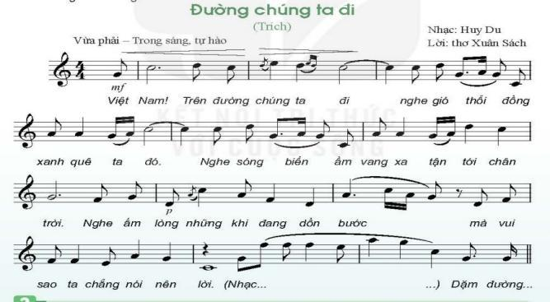  - HS trả lời.  - HS nghe và ghi nhớ.  - HS trả lời câu hỏi.  - HS nghe và ghi nhớ.
VẬN DỤNG
Mục tiêu:
- Tích hợp giáo dục an ninh, quốc phòng: HS nêu và ghi nhớ được vài nét về cuộc kháng chiến chống Mỹ cứu nước của dân tộc ta và nêu cảm nghĩ sau khi nghe ca khúc Đường chúng ta đi.
- Biết dùng những kiến thức, kỹ năng để giải quyết nhiệm vụ học tập được giao.
Hoạt động của giáo viên | Hoạt động của học sinh
- GV đặt câu hỏi để HS nêu được vài nét về cuộc kháng chiến chống Mỹ.  - GV nhận xét, bổ sung và cho HS xem thêm một số hình ảnh/video về cuộc kháng chiến chống Mỹ của dân tộc ta.  - Yêu cầu HS nêu hoặc viết cảm nghĩ (nộp vào link Padlet) về ca khúc Đường chúng ta đi ?  - GV chốt nội dung. | - HS trả lời câu hỏi bằng các hình thức khác nhau.  - HS ghi nhớ.  - HS ghi nhớ và viết cảm nhận sau tiết học nộp vào link Padlet.
4. Dặn dò, chuẩn bị bài mới (1 phút)
- GV cùng HS hệ thống lại các nội dung đã học.
- Chuẩn bị tiết học sau: Ôn tập lại các nội dung đã học, xem trước hoạt động 1, 2, 3 của phần Vận dụng – sáng tạo trong SGK trang 12 và học liệu điện tử.
________________________
Tiết 4
Vận dụng - Sáng tạo
I. MỤC TIÊU BÀI HỌC
1. Kiến thức
- Đọc chính xác tên nốt, cao độ, trường độ, sắc thái Bài đọc nhạc số 1.
- Hát thuộc lời và hoàn thiện bài hát Nối vòng tay lớn.
- Phân biệt được quãng giai điệu và quãng hòa âm.
2. Năng lực
- Đọc hoàn chỉnh Bài đọc nhạc số 1 kết hợp ghép lời ca và gõ đệm, đánh nhịp;
- Biểu diễn bài hát Nối vòng tay lớn với các hình thức đã học hoặc sáng tạo thêm.
- Nghe, phân biệt và gọi tên được quãng giai điệu, quãng hòa thanh trong SGK trang 12.
- Chủ động luyện tập và thực hành các nội dung trong tiết học; biết hợp tác, chia sẻ kiến
thức và giúp đỡ bạn trong học tập, hoàn thành nhiệm vụ được giao.
3. Phẩm chất: HS có ý thức, trách nhiệm, hỗ trợ nhau tham gia các hoạt động trong giờ học.
II. THIẾT BỊ DẠY HỌC VÀ HỌC LIỆU
1. Giáo viên: SGV, đàn phím điện tử, nhạc cụ thể hiện tiết tấu, phương tiện nghe – nhìn và các tư liệu/ file âm thanh phục vụ cho tiết dạy.
2. Học sinh: SGK Âm nhạc 9, nhạc cụ thể hiện tiết tấu.
III. TIẾN TRÌNH DẠY HỌC
1. Ổn định trật tự (1 phút)
2. Kiểm tra bài cũ: Đan xen trong giờ học.
3. Bài mới ( 40 phút)

KHỞI ĐỘNG
Mục tiêu:
- HS được khởi động đầu giờ học, tạo tâm thế thoải mái, vui vẻ.
- Cảm thụ và hiểu biết âm nhạc. Biết hợp tác, chia sẻ kiến thức và giúp đỡ bạn.
Hoạt động của giáo viên | Hoạt động của học sinh
- GV cho HS trả lời các câu hỏi trắc nghiệm thông qua trò chơi âm nhạc để tổng hợp lại nội dung của chủ đề.  - GV nhận xét, đánh giá và dẫn dắt vào bài học. | - HS trả lời các câu hỏi trắc nghiệm tổng hợp lại các nội dung của chủ đề.  - HS ghi bài.
LUYỆN TẬP - VẬN DỤNG - SÁNG TẠO
Mục tiêu:
- HS biết biểu diễn bài hát Nối vòng tay lớn theo các hình thức khác nhau.
- Đọc hoàn chỉnh Bài đọc nhạc số 1 kết hợp các hình thức ghép lời, gõ đệm, đánh nhịp.
- Nghe GV đàn các quãng trong SGK trang 12, gọi tên được quãng giai điệu, quãng hòa thanh.
- Biết dùng những kiến thức, kỹ năng để giải quyết nhiệm vụ học tập được giao.
Hoạt động của giáo viên | Hoạt động của học sinh
a. Biểu diễn bài hát Nối vòng tay lớn theo hình thức tự chọn kết hợp vận động cơ thể hoặc vận động phụ họa.  - GV tổ chức cho HS thực hiện theo các bước sau:  + Khởi động giọng.  + GV cho cả lớp hát lại bài hát.  + GV chia nhóm cho các nhóm tự chọn hình thức biểu diễn bài hát.  + GV cho các nhóm nhận xét chéo nhau.  + GV nhận xét bổ sung, động viên và đánh giá hoạt động của các nhóm. | + HS khởi động giọng theo hướng dẫn của GV  + HS hát hoàn chỉnh lại bài hát.  + HS thực hiện theo yêu cầu của GV.  + Nhận xét phần trình bày của nhóm bạn.  + HS lắng nghe và ghi nhớ.
b. Ghép lời ca cho Bài đọc nhạc số 1.  - GV đàn gam Đô trưởng và trục của gam.  - GV cho HS đọc lại hoàn chỉnh cả bài đọc nhạc.  - Hướng dẫn HS ghép lời ca  + GV đàn giai điệu cho HS hát lời ca từng câu.  + Ghép hoàn chỉnh cả bài : GV mở nhạc trên học liệu cho HS ghép cả bài kết hợp gõ đệm và đánh nhịp.  - GV gọi các nhóm lên thực hiện đọc nhạc và ghép lời ca kết hợp gõ đệm hoặc đánh nhịp.  - GV nhận xét, tuyên dương đánh. | - HS luyện đọc theo đàn.  - HS đọc hoàn chỉnh lại bài đọc nhạc.  + HS lắng nghe và hát theo đàn.  + HS ghép cả bài kết hợp gõ đệm và đánh nhịp.  - Các nhóm thực hiện và nhận xét phần trình bày của nhóm bạn.  - HS lắng nghe và ghi nhớ.
b. Nghe đàn, tập phân biệt quãng giai điệu và quãng hòa âm.  - GV yêu cầu HS nhắc lại các kiến thức về quãng?  - GV đàn cho HS nghe từng quãng trong SGK trang 12 và yêu cầu HS/nhóm HS trả lời lần lượt các quãng đâu là quãng hòa âm, đâu là quãng giai điệu.  - GV nhận xét, tuyên dương, đánh giá. | - HS trả lời lại theo yêu cầu của GV.  - HS lắng nghe, cảm nhận và phân biệt và trả lời câu hỏi.  - HS lắng nghe và ghi nhớ.
4. Dặn dò, chuẩn bị bài mới (4 phút)
- GV cùng HS hệ thống lại các nội dung cần ghi nhớ của chủ đề và trả lời các câu hỏi sau:
+ Nội dung nào em yêu thích nhất? Vì sao? Nêu cảm nhận sau khi học xong chủ đề?
- Chuẩn bị tiết học sau:
+ Tìm hiểu về bài hát Bảy sắc cầu vồng và bài hát Thời thanh niên sôi nổi.
+ Khai thác học liệu điện tử, nghe và tập hát trước bài hát Bảy sắc cầu vồng.

“Nước Việt Nam là một, dân tộc Việt Nam là một.” - Hồ Chí Minh
__________________________________

